关于岳阳县东方村二组修延长硬化路的申请
尊敬的岳阳县政府：
岳阳县东方村位于岳阳县城区正东，离县城距离约两三公里。近十年，随着党中央和各级政府持续推进乡村振兴战略，乡村建设取得了可喜的成绩，我村面貌也发生了翻天覆地的变化，设垃圾站、接自来水、通网络、修村路、架路灯、造污水渠、建广场等等，我村村民生活质量得到了极大的改善，在此对党中央和各级政府的政策关怀表示由衷感谢。
我所在的村组为东方村二组，相较于本村其他组，我组基础建设滞后，其中以硬化路建设落后最为突出。我组硬化路在所有村组中长度最短，自2012年修村组硬化路以来，近10年没有任何的修缮和变化。在当年，由于政府拨助资金有限，硬化路无法通达组内全部村户，留了一小段泥路，这一段泥泞路直穿5户村户，距离最远村户约100米。这几户村民收入微薄无法合力修路，多次向村委反映和申请也未有回复，这一拖就是10年。而正是这么一条晴天扬土雨天淤泥的小路，既承担了部分村民儿童上学、外出务工、生活出行的任务，也承担了村内养殖场物资、牲畜运输的重任。下雨天路面泥浆淤积，运输货车频繁进出将路面碾压的更是寸步难行，孩子们上学经过总是弄得满身是泥，而摩托车也很难行走，道路不畅极大影响了孩子们的读书学习以及部分村民劳动生产的积极性，阻碍了我组种植和养殖业等经济发展，同时这条小路也存在诸多的安全隐患。
在2022年中央一号文件《中共中央 国务院关于做好2022年全面推进乡村振兴重点工作的意见》大战略指导下，加强农村基础设施建设，重点解决好农村行路难问题，加强农村公路建设力度是落实全面推进乡村振兴的实际举措。修缮我村组的这一段100米的村组硬化路将最直接的惠及这几户村民的生活生产出行，也将给养殖场的货物运输提供便捷。修100米硬化路的经费，可按本地市场建设材料价格及劳动力价格估算。恳切希望政府统筹建设、资金预算安排，能够尽快将这段100米的泥路硬化，我村组将全力配合执行，修复这长达10年的小缺憾。再次感谢各级政府对我村组的关注与帮扶，对于此次的修路申请，望批准为盼！
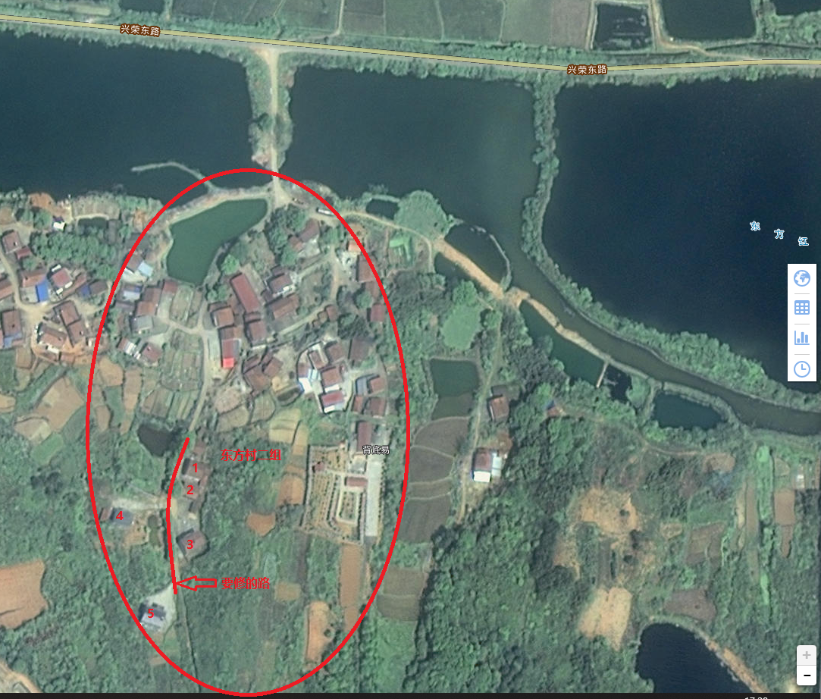
图 1修路位置失意图

表 1 小雨放晴后的泥路
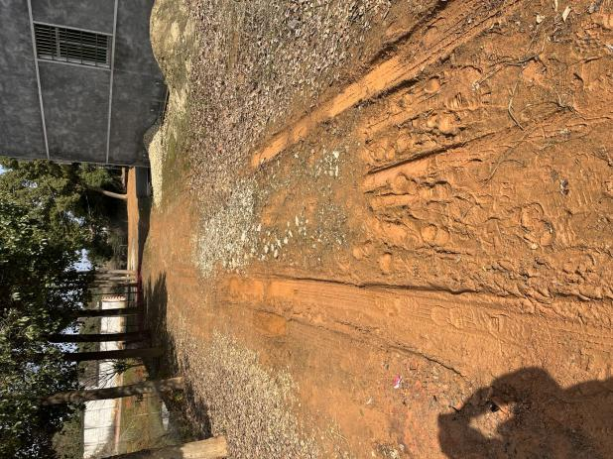 | 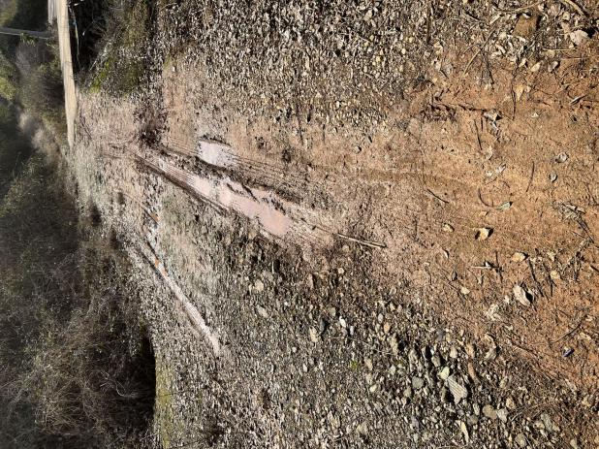
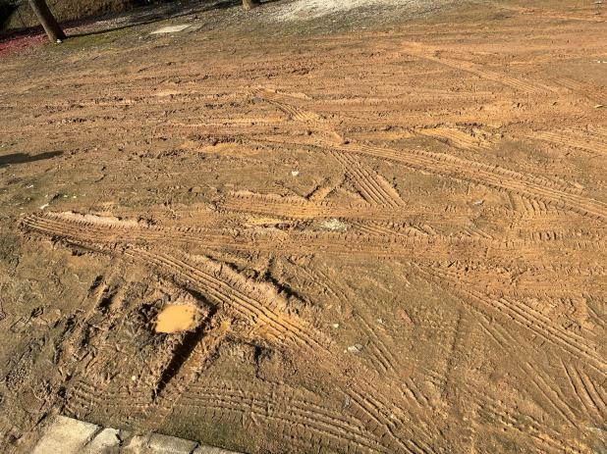 | 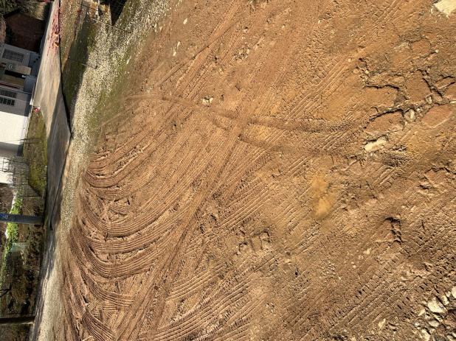
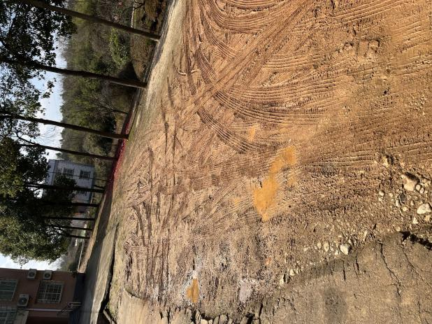 | 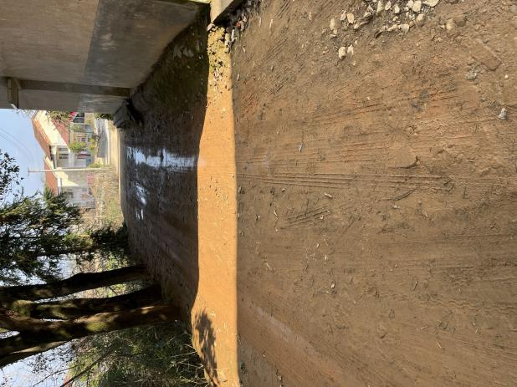

此致
敬礼

2022年3月31日
易洋

